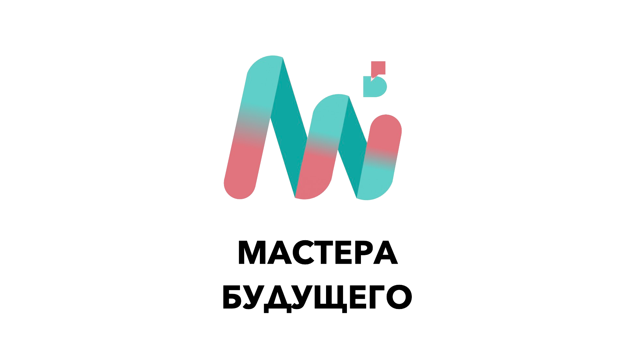

Пояснительная записка по большой патриотической игре
«Геополитика»

Большая патриотическая игра Геополитика (далее Игра) - социальный тренажёр, в котором участники играют роли, проигрывают возможные сценарии мировых событий, стратегии развития общества, структур и процессов жизнедеятельности.
Продолжительность игры 5 дней ( типовой план в прил. 1 )
Цель Игры – формирование у участников Игры понимания того, как устроена мировая политика, какова глобальная повестка, а также моделирование возможных стратегий, отвечающих на глобальные вызовы, стоящие перед Россией в контексте происходящих геополитических изменений.
Описание:
Игра позволяет игрокам войти в роль лидеров стран, медийных публичных личностей, предпринимателей, политиков и выстраивать стратегии для достижения международных целей. Она предоставляет возможность исследовать влияние экономики, культуры и военной мощи на международные отношения. В Игре каждое действие имеет последствия, а каждое решение может повлиять на будущее мира. Игроки могут формировать альянсы, заключать сделки и вести войны, чтобы достичь своих целей. Игра является отличным способом узнать больше о географии, истории и политике мира, а также развить стратегические навыки и коммуникативные умения.
Игрокам предстоит:
- Руководить странами, министерствами, командами людей.
- Развивать экономику: улучшать производство, налаживать торговлю и поставки ресурсов.
- Регулировать социально-демографическую сферу: улучшать условия жизни населения, управлять миграцией и населением.
- Вести войны: защищать свою страну, присоединять новые территории и получать ресурсы.
- Оптимизировать логистику: улучшать связи между странами, выстраивать транспортные сети для эффективной доставки ресурсов и товаров.
- Управлять банковской системой: улучшать финансовый сектор, вести успешную банковскую политику.
- Заниматься предпринимательством, создавать новые товары и услуги и получать прибыль.
Большая игра «Геополитика» — это способ исследовать мир и познакомиться с реальными вызовами, которые стоят перед странами в настоящее время.
Игра включает в себя 8 модулей (экономика, демография, сообщества, военный модуль, банки, наука, логистика и бейджи (модуль личного взаимодействия участников друг с другом).
В игре 5 макрорегионов (Россия, США, Европа, Ближний Восток, Китай). Игра имеет разные сюжеты, но не имеет сценария. Развитие событий игры зависит напрямую от действий игроков.

Экономический модуль в игре – это часть игровой механики, которая отвечает за определение экономической системы в игре, такой как производство ресурсов, покупка и продажа товаров, управление деньгами и другими экономическими факторами. Цель этого модуля – создать реалистичную и работающую экономическую систему, которая позволяет игрокам принимать решения и влиять на игровой мир.

Модуль демографии в игре – это часть игровой механики, которая отвечает за моделирование и отображение демографических процессов в игровом мире. Этот модуль может включать в себя моделирование роста и уменьшения населения, изменения социальных групп, возрастные изменения и другие демографические факторы. Цель этого модуля – предоставить игрокам более глубокое знание как регулируется демографическая ситуация через игровые инструменты и усилить реалистичность игры.

Модуль сеттинга/медиа в игре – это часть игровой механики, которая отвечает за моделирование и отображение сообществ в игровом мире. Этот модуль может включать в себя моделирование различных сообществ, таких как города, деревни, культуры, и их взаимодействия между собой. Цель этого модуля – создать более глубокое и реалистичное понимание сообществ в игровом мире, а также дать игрокам возможность создавать эти сообщества и увеличивать влияние этих сообществ в мире.
Модуль войны в игре – это часть игровой механики, которая отвечает за моделирование и отображение военных конфликтов в игровом мире. Этот модуль может включать в себя моделирование войны, вооруженных столкновений, военных стратегий и тактик, войск и военной техники. Цель этого модуля – предоставить игрокам возможность участвовать в военных действиях, а также усилить реалистичность игры.

Модуль банков в игре – это часть игровой механики, которая отвечает за моделирование и отображение экономической системы в игровом мире, в том числе банковской системы. Этот модуль может включать в себя моделирование денежных потоков. Цель этого модуля – улучшить реалистичность экономической системы в игровом мире, а также дать игрокам возможность участвовать в управлении этой системы.

Модуль науки в игре – это часть игровой механики, которая отвечает за моделирование и отображение научной деятельности в игровом мире. Этот модуль может включать в себя моделирование процесса исследования, разработки новых технологий, инновационных идей и т.д. Цель этого модуля – усилить реалистичность научной деятельности в игровом мире, а также дать игрокам возможность участвовать в развитии этой деятельности.

Модуль логистики в игре – это часть игровой механики, которая отвечает за моделирование и отображение логистических процессов в игровом мире. Этот модуль может включать в себя моделирование движения и перемещения товаров и ресурсов, управление системами перевозок, складскими операциями и т.д. Цель этого модуля – усилить реалистичность логистических процессов в игровом мире, а также дать игрокам возможность участвовать в управлении этими процессами.

Модуль Бейджи в игре – это часть игровой механики, которая отвечает за взаимодействие между игроками. Этот модуль может включать в себя такие механики как торговля, переговоры, сотрудничество или воздействие. Цель этого модуля – дать игрокам возможность взаимодействовать друг с другом, формировать различные отношения.

В игре – 5 макрорегионов. Участники управляют и развивают определенный участок игрового мира. Для каждого макрорегиона стоят задачи – улучшение экономики, увеличение количества населения, развитие инфраструктуры, улучшение военных способностей. Игроками отыгрывается специфика и фактура каждого отдельного региона с его вызовами и проблемами.
Игра «Геополитика» проводится в формате большого социального тренажёра, в котором принимает участие от 100 до 200 человек. Каждый из участников имеет свою индивидуальную роль, цели и сюжеты развития.
Такой формат позволяет участникам через персональный опыт, эмоциональное и интеллектуальное проживание увидеть вызовы и проблемы с более широкого ракурса – глобально, с других позиций, «развернуть» мышление, а значит – найти как конструктивные пути решения, так и варианты формирования позитивной повестки и вектора движения для себя, а также факторы развития для страны.
Приложение 1

Типовой план расписания Игры «Геополитика».
Дата | Время | Программа
День 1 | 18:00 – 19:00 | Организационная встреча.
 | 19:00 – 20:00 | Регистрация участников.
 | 20:00 – 22:00 | Инструктаж, распределение ролей.
День 2 | 09:00 – 10:00 | Подготовка организаторами площадки.
 | 10:00 – 13:00 | Первый игровой цикл: «Построение стратегий».
 | 13:00 – 14:00 | Обед.
 | 14:00 –19:00 | Второй игровой цикл: «Распределение ресурсов».
 | 19:00 – 20:00 | Ужин.
 | 20:00 – 22:00 | Подведение итогов дня. Рефлексия.
День 3 | 09:00 – 10:00 | Подготовка организаторами площадки.
 | 10:00 – 13:00 | Третий игровой цикл: «Создание коалиций».
 | 13:00 – 14:00 | Обед.
 | 14:00 – 19:00 | Четвертый и пятый игровые циклы: «Саммиты стран».
 | 19:00 – 20:00 | Ужин.
 | 20:00 – 22:00 | Подведение итогов дня. Рефлексия.
День 4 | 09:00 – 10:00 | Подготовка организаторами площадки.
 | 10:00 – 13:00 | Шестой игровой цикл: «Реализация стратегий»
 | 13:00 – 14:00 | Обед.
 | 14:00 – 19:00 | Седьмой и восьмой игровые циклы: «Заключения ключевых договоров».
 | 19:00 – 20:00 | Ужин.
 | 20:00 – 22:00 | Подведение итогов дня. Рефлексия.
День 5 | 09:00 – 10:00 | Подготовка организаторами площадки.
 | 10:00 – 12:30 | Анализ реализованных стратегий и моделей. Подготовка итогового доклада.
 | 12:30 – 13:30 | Обед.
 | 13:30 – 17:00 | Заключительная рефлексия со всеми участниками. Завершение игры.
 | 17:00 – 21:00 | Рефлексия группы организаторов.

Контактное лицо: Львов Дмитрий Андреевич, Директор по развитию благотворительного фонда «КАПИТАНЫ», руководитель программы «Мастера будущего», тел.: +7(985)8053475, адрес электронной почты: Da.lvov@kapitany-russia.ru

